Pressrelease, 23 september 2015

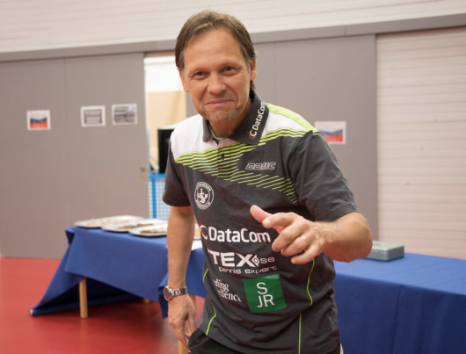
Sweden Hotels Open arrangeras återigen av Spårvägen BTK i Hägersten
1 Legendariska Mikael "Äpplet" Appelgren, lagledare för Ängby/Spårvägen Elit i Pingisligan Herrar. Foto: Peter L. Strömberg
I helgen spelas Sweden Hotels Open i bordtennis i Brännkyrkahallen i Hägersten. Arrangör är Spårvägen BTK, och tävlingen riktar sig framförallt till ungdomar 9-17 år. Arrangemanget är årligen återkommande, och det är andra året som Sweden Hotels ställer upp som sponsor för evenemanget.
Många av Spårvägens spelare som deltar i tävlingen tillhör den absoluta toppen i sina åldrar i Sverige. Främsta affischnamnet är Martin Friis som i somras tog silver i mixeddubbel vid Europamästerskapen för ungdomar. Under lördagen spelas 13 olika klasser, och under söndagen 10 klasser. Totalt är det nästan 300 starter under lördag, och ytterligare 180 starter under söndag. - Det är många starter, fler än i fjol, vilket är mycket glädjande, säger Anders Svensson, Sportchef på Spårvägen BTK.
Varje år arrangerar Spårvägen BTK en tävling där ungdomar 9 till 17 år är främsta målgruppen, men det arrangeras även starter för seniorer. Fredag kväll spelas Sweden Hotels Driven kl 17.00. Tävlingen är sanktionerad som C-tävling. Under lördag och söndag går Sweden Hotels Open av stapeln, sanktionerad av SBTF som A-tävling. Samtliga klasser spelas i bäst av fem set, och första matchen startar 09.00 båda dagarna.
- Vi har ett bra samarbete med Sweden Hotels, och hoppas genom hotellkedjans försorg nå fler människor och stärka bordtennisen i Sverige, säger Anders Svensson.
Sweden Hotels finns naturligtvis på plats i Brännkyrkahallen under lördag och söndag, för att heja på spelarna och informera om det logiavtal som även tecknats för klubbens spelare och anhöriga.
- Vi är mycket glada över samarbetet med Spårvägen BTK, säger Eva Palmgren, VD på Sweden Hotels. – Jag var själv med på en seriematch för ett tag sedan, och uppskattade den närhet man har till matcher och spelare och det engagemang som finns i ungdomssatsningen hos Spårvägen, fortsätter hon. – Jag fick till och med ett foto med min ungdomsidol J-O Waldner och mig själv, skrattar hon.
Sweden Hotels önskar alla spelare, ledare och funktionärer lycka till, och hoppas på bra dagar i Hägersten! _________________________________________________________
För mer information: www.swedenhotels.se, vårt pressrum på Mynewsdesk eller kontakta
- VD/pressansvarig Sweden Hotels Eva Palmgren, 070-680 4220, eva.palmgren@swedenhotels.se
- Sportchef, Tävlingsledare, Spårvägen BTKs kansli, Anders Svensson, 0708-63 34 51, info@sparvagenbtk.se
_______________________________________________________
Sweden Hotels är den personliga hotellkedjan – Hotels with a Personality! Kedjan är i stark tillväxt med tre- och fyrstjärniga hotell spridda över hela landet, samtliga stjärnmärkta enligt European Hotelstars Union. Alla hotell är privatägda, och upplevelsen på plats skall ge det där lilla extra som bara ett personligt, privatägt hotell kan ge. Kedjans målsättning är att vara landets bästa och mest personliga hotellkedja. Sweden Hotels tillhandahåller företagsavtal, stamgästprogrammet Gästklubben, inköpsavtal, ett välkänt varumärke, gemensam marknadsföring och flera bokningskanaler för en internationell närvaro. Hotellkedjan samarbetar med Akzent Hotels, med ett hundratal privatägda hotell i Tyskland, Polen och Österrike, Villa Quaranta Park Hotel utanför Verona i Italien samt Blue Dream Resort i Brasilien. Hotellkedjan stödjer Ngamwanza Children Support Centre i Nairobi, Kenya. Fenix Hospitality Sweden AB äger och förvaltar varumärkena Sweden Hotels och Gästklubben. Kedjan grundades 1977 och servicekontoret ligger på Lilla Bommen 1 i Göteborg.

